Gruppo Gaspari
Via M. Minghetti 18
Cadrianodi Granarolo Emilia
40057 (BO)

CHI SIAMO
Questa azienda è la storia di una Famiglia, dei suoi valori e principi che in tutti questi anni ha cercato di trasformare in prodotti innovativi, nuove tecnologie, processi produttivi d'avanguardia, dedicati esclusivamente alla Pubblica Amministrazione, con spirito di lealtà e servizio.

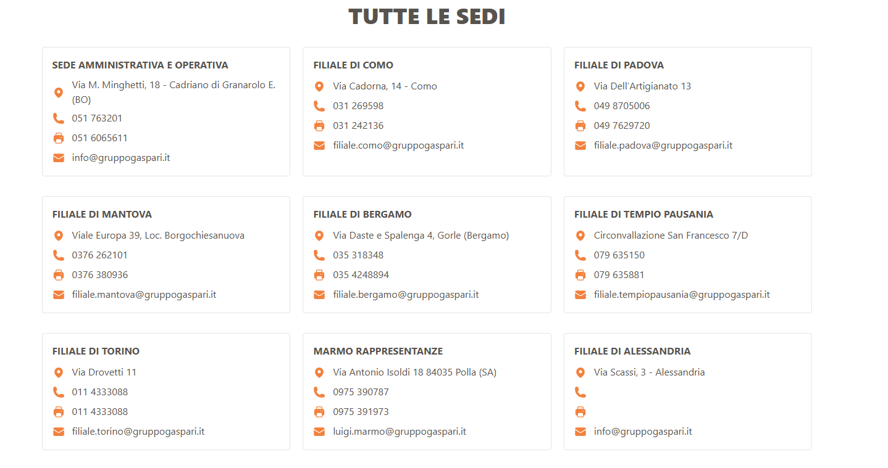

https://gruppogaspari.it/chi-siamo

